**Instalación del servidor DNS en Fedora:**

Para instalar DNS iniciamos nuestro Fedora, entramos en el terminal (Aplicaciones/ Herramientas del sistema/Terminal), nos registramos entramos como **root** (comando: **$sudo su**) y ejecutamos el comando:

**#yum install bind**

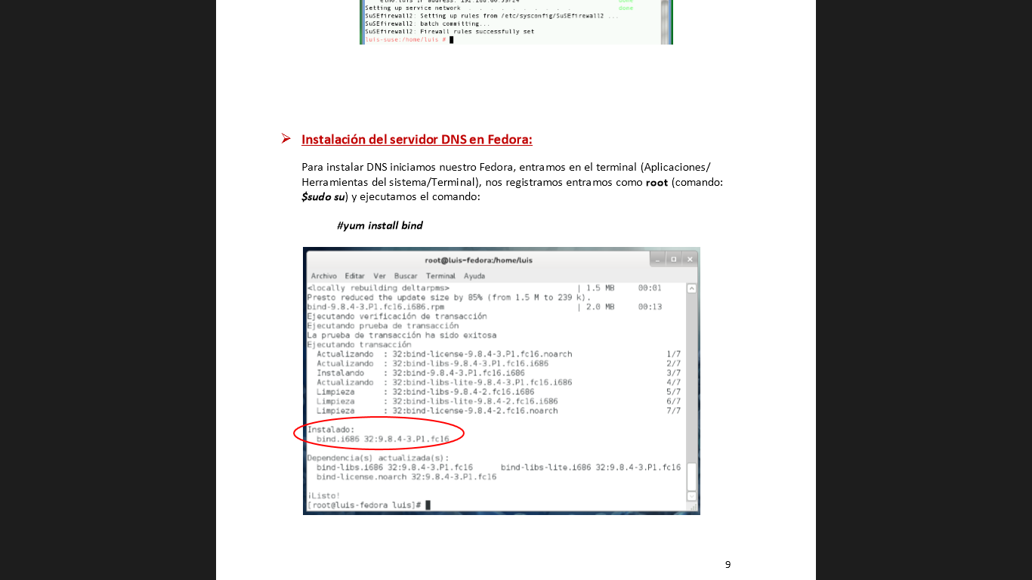

**Configuración básica:**

Establecemos nuestra IP de forma estática, para ello pulsamos el icono de conexiones de red en la parte superior de la pantalla. Seleccionamos **Editar conexiones**

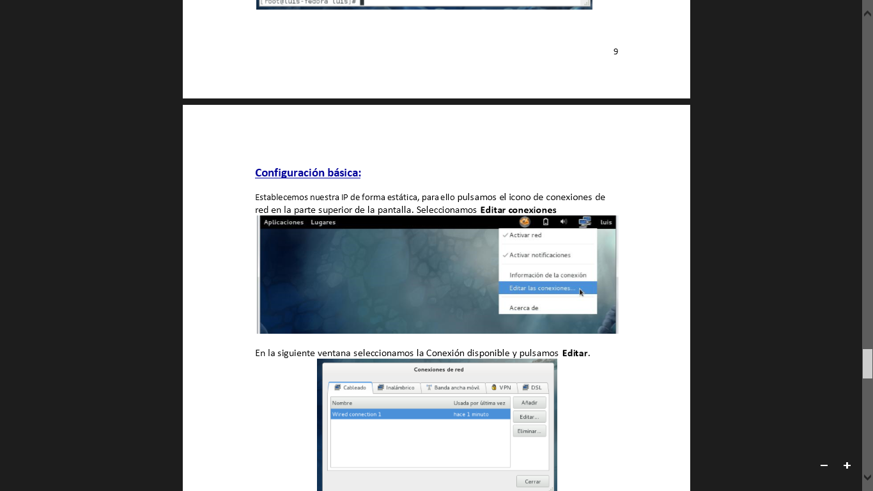

En la siguiente ventana seleccionamos la Conexión disponible y pulsamos Editar.

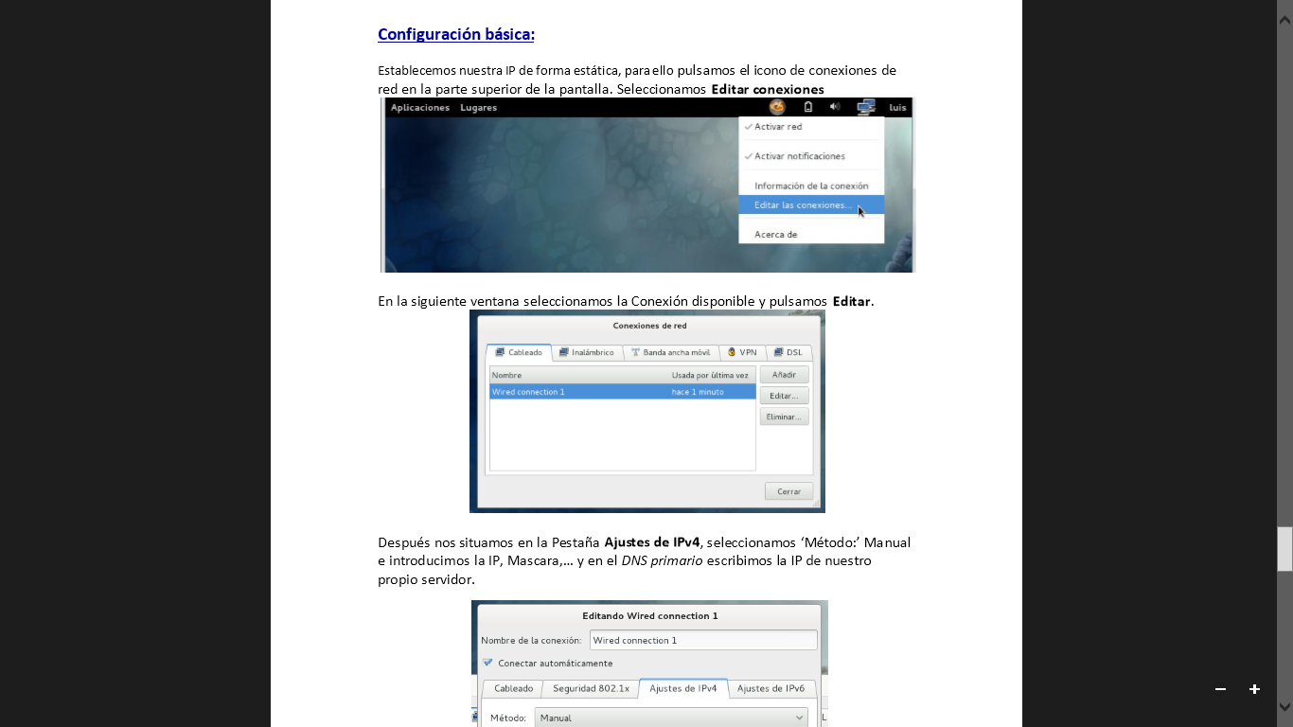

Después nos situamos en la Pestaña Ajustes de IPv4, seleccionamos ‘Método:’ Manual e introducimos la IP, Mascara,… y en el DNS primario escribimos la IP de nuestro propio servidor.

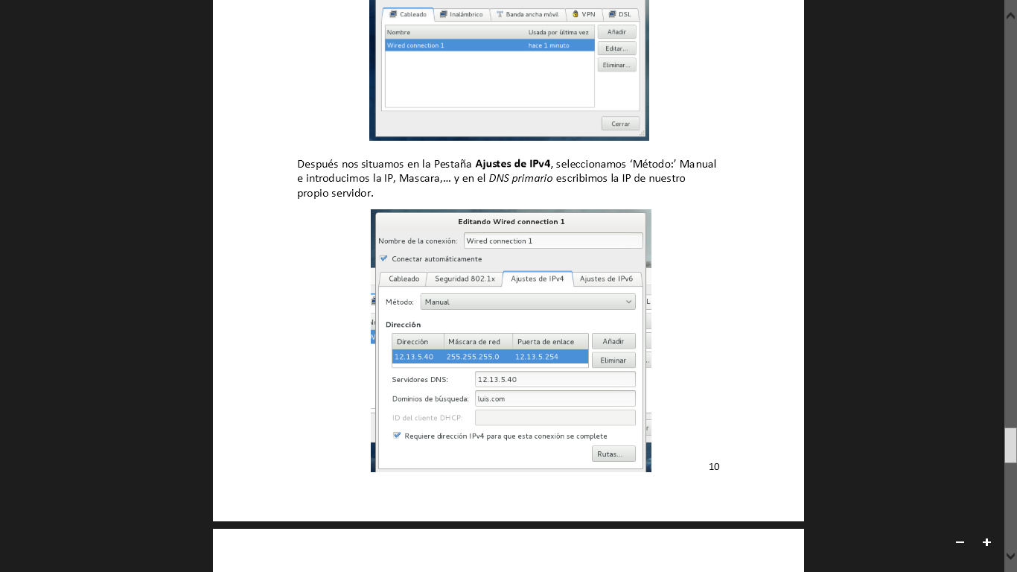

**Configuración del servidor DNS:**

Ahora editamos el fichero named.conf donde especificaremos la zona directa y la zona inversa. Ejecutando el siguiente comando en el terminal para editar el fichero y escribimos las siguientes líneas:

**#nano /etc/named.conf**

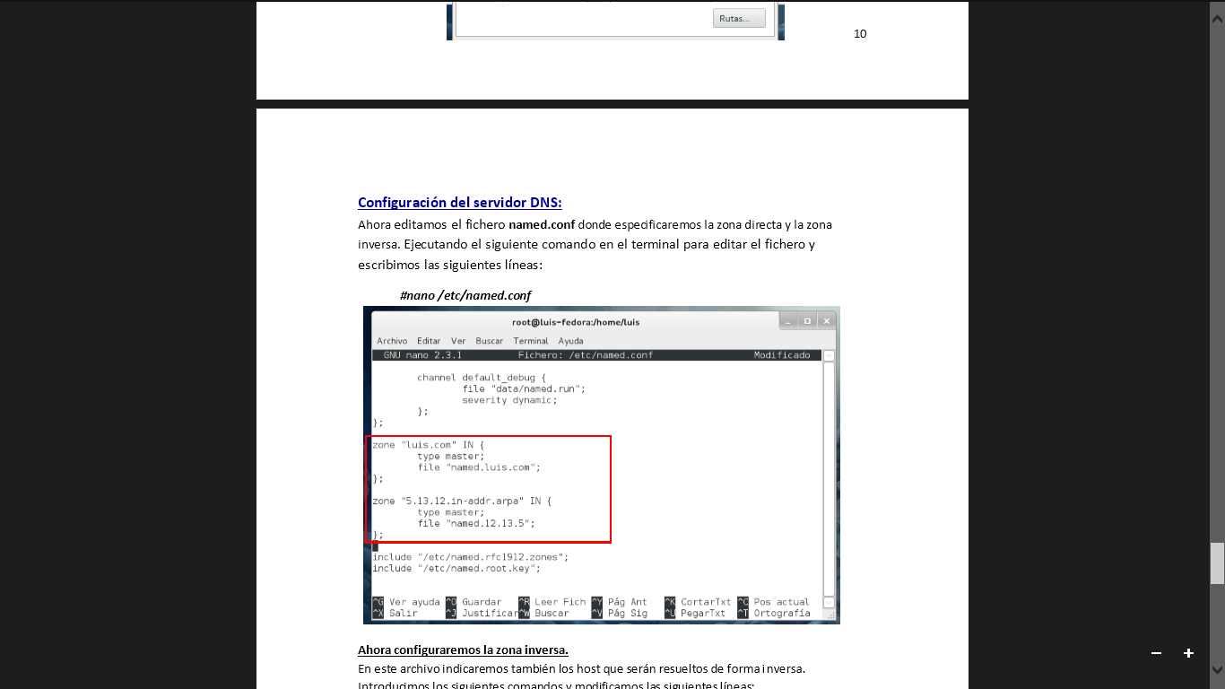

**Ahora configuraremos la zona inversa.**

En este archivo indicaremos también los host que serán resueltos de forma inversa. Introducimos los siguientes comandos y modificamos las siguientes líneas:

**#nano /etc/named/named.12.13.5**

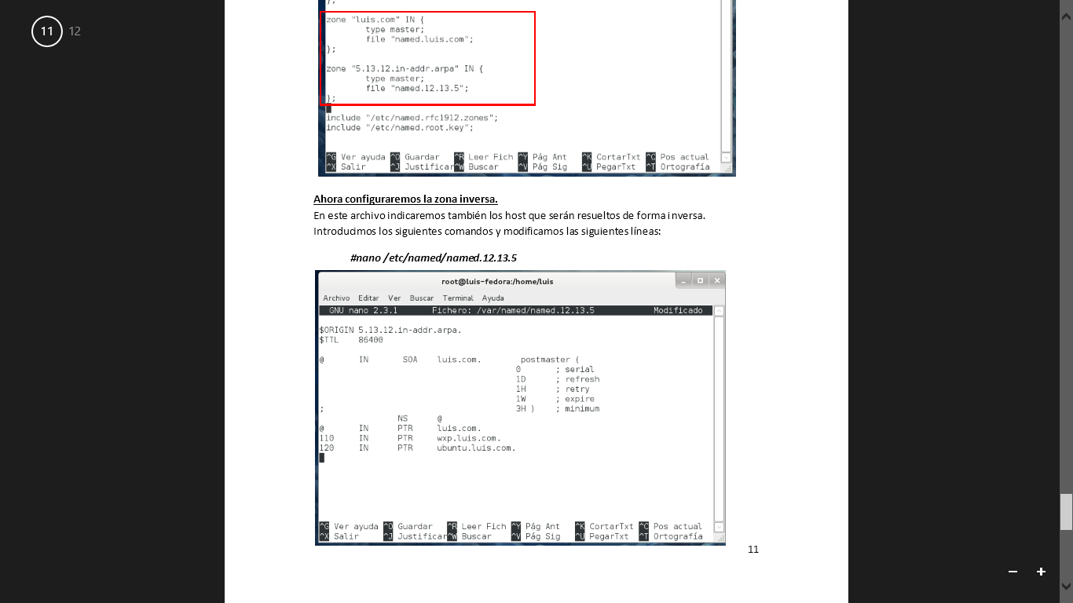

**Ahora configuraremos la zona directa.**

En este archivo indicaremos también los host que serán resueltos. Introducimos los siguientes comandos y modificamos las siguientes líneas:

**#nano /etc/named/named.luis.com**

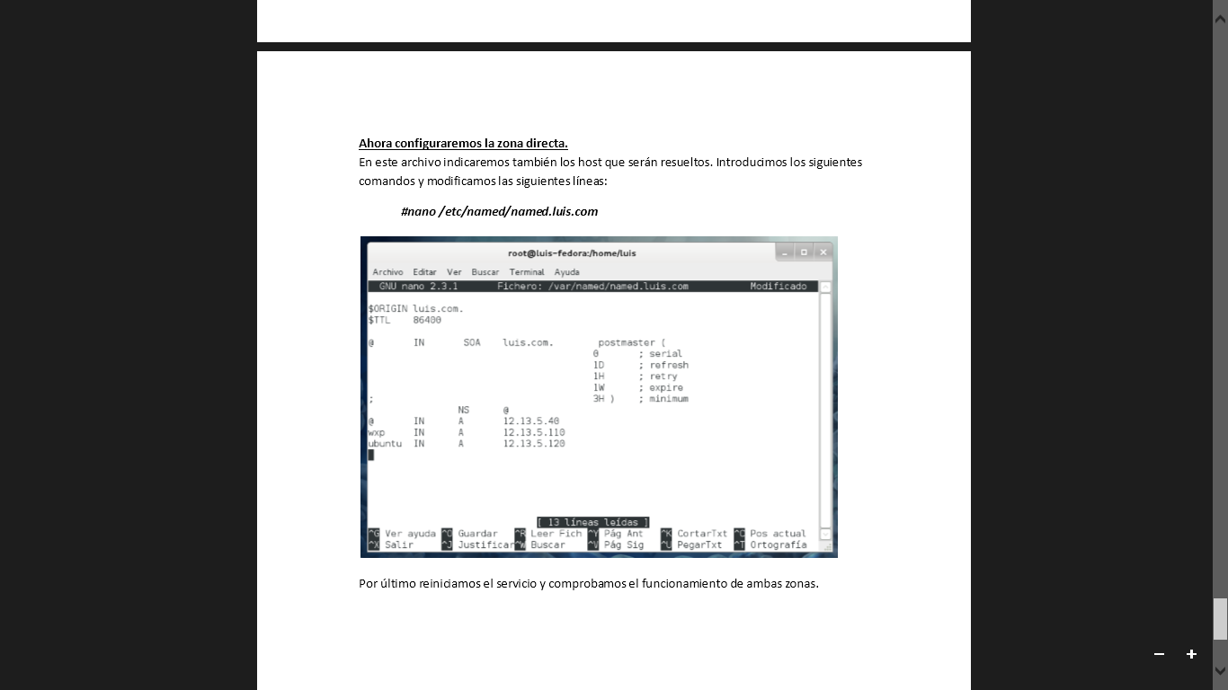

Por último reiniciamos el servicio y comprobamos el funcionamiento de ambas zonas.